**Базис.**

*Базисом конечномерного пространства называется такая линейно независимая система (далее ЛНЗ) векторов этого пространства, через которую линейно выражается каждый вектор этого пространства.*

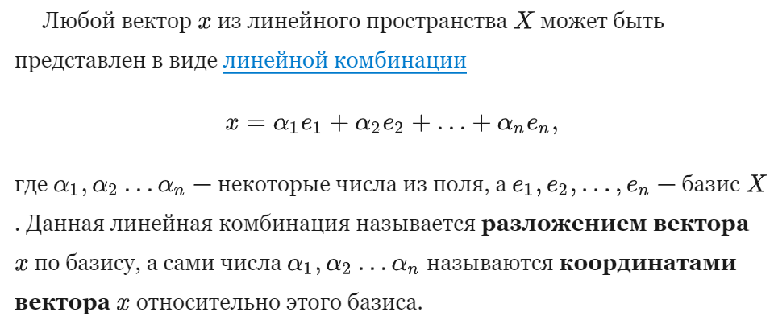

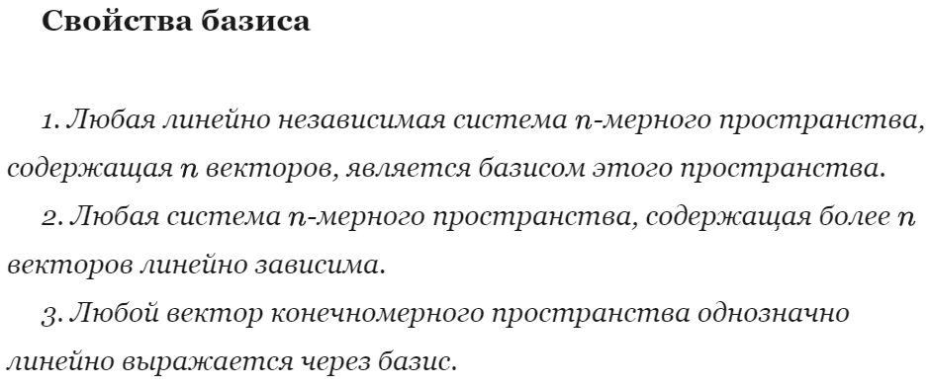

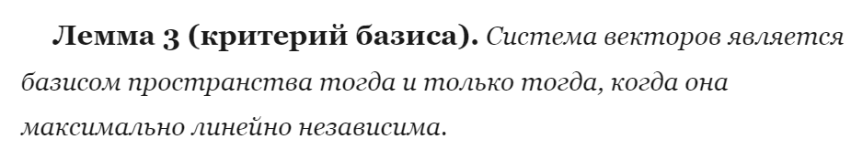

**Линейная оболочка.**

Линейная оболочка – это набор всевозможных векторов, которые можно получить из линейной комбинации векторов базиса системы. Таким образом, линейная оболочка – это ответ на вопрос “какие вектора можно достичь используя только две элементарные операции, доступные в векторном пространстве?”.

В двухмерном пространстве линейная оболочка двух коллинеарных векторов задает все пространство, а линейная оболочка коллинеарных векторов задает одну линию.

**Матрицы.**

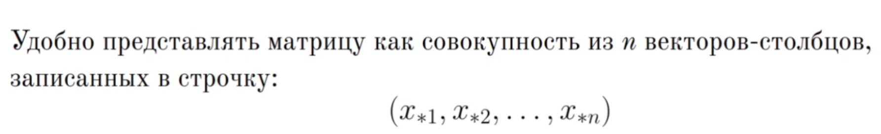

Матрица называется вырожденной, если ее строчки/столбцы линейно зависимы, а значит если ее определитель равен нулю. Ну и матрица называется невырожденной, если ее строчки/столбцы линейно независимы.

Строки матрицы линейно независимы тогда и только тогда, когда ее столбцы тоже линейно независимы.

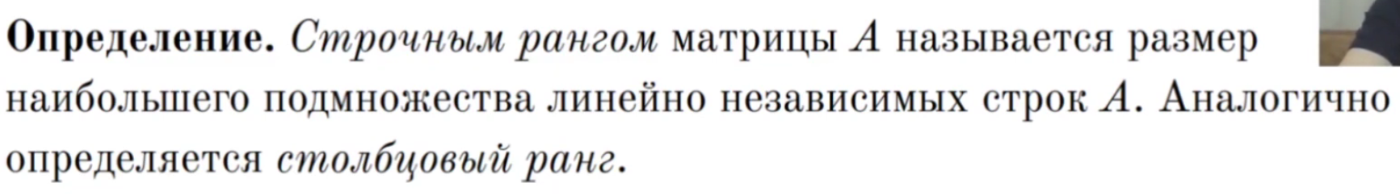

Для любой матрицы строчный и столбцовый ранги совпадают.

Совершать умножение матрицы на вектор можно только в том случае, если количество столбцов матрицы равно количеству компонент вектора. Т.е. n=k. Как с умножением матрицы на матрицу. 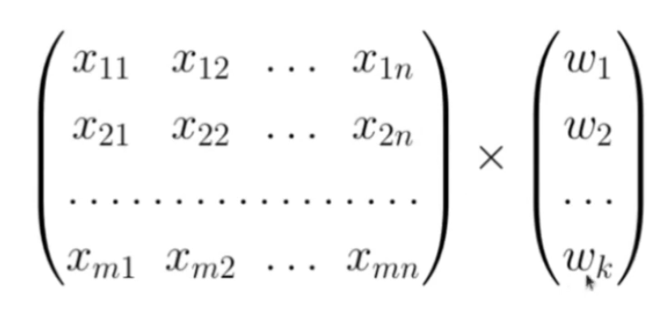

Если умножить матрицу на вектор, то получим вектор.

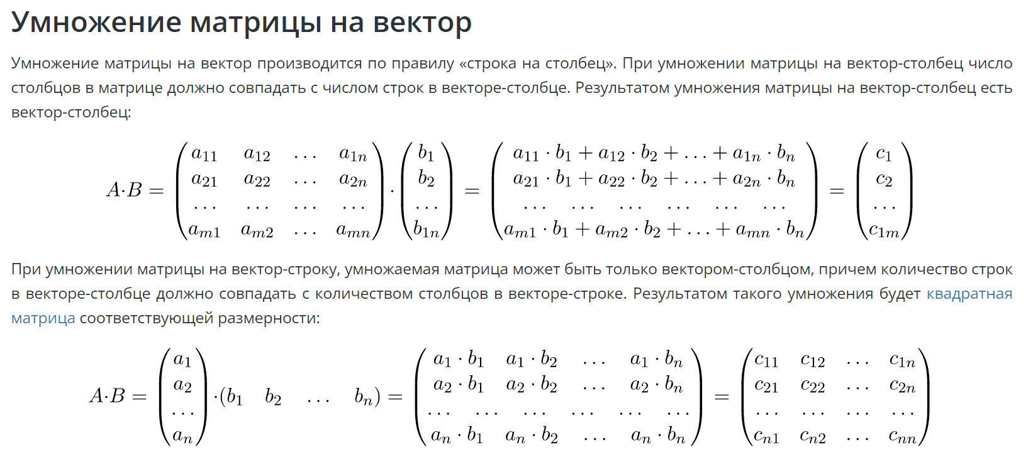

Все по аналогии с умножением матрицы на матрицу.

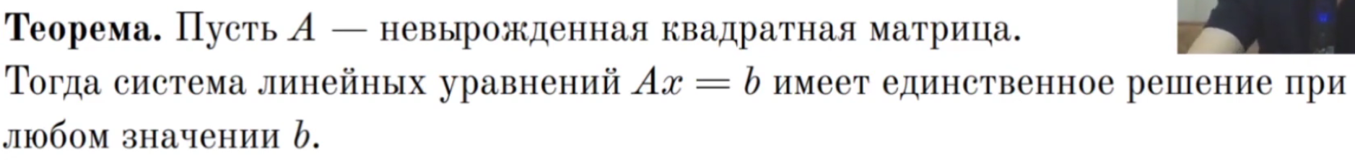

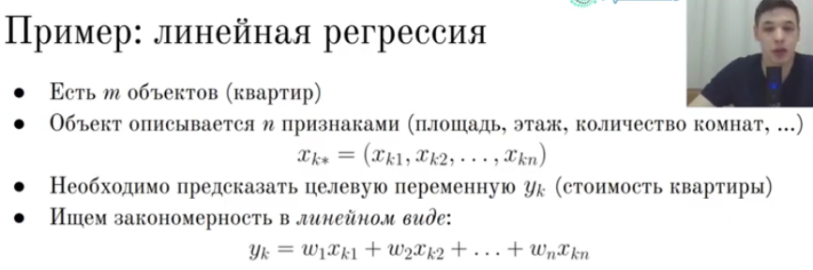

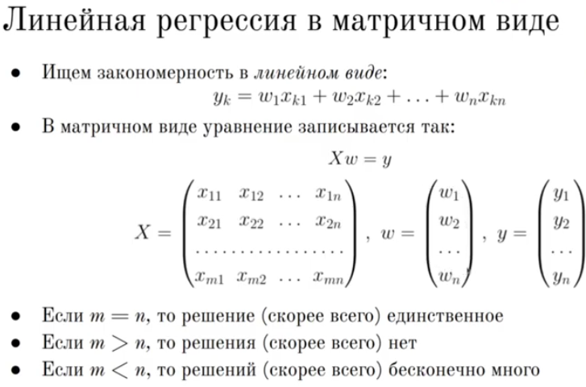

Если будет большое количество объектов для обучения (m) чем количество признаков (n), то мы сможем найти решение, которое будет очень близко к правильному и таким образом обучим модель.

**Матрицы. Операции над матрицами.**

Для матрицы можно создать обратную матрицу только если она квадратная и невырожденная, то есть ее определитель не равен нулю.

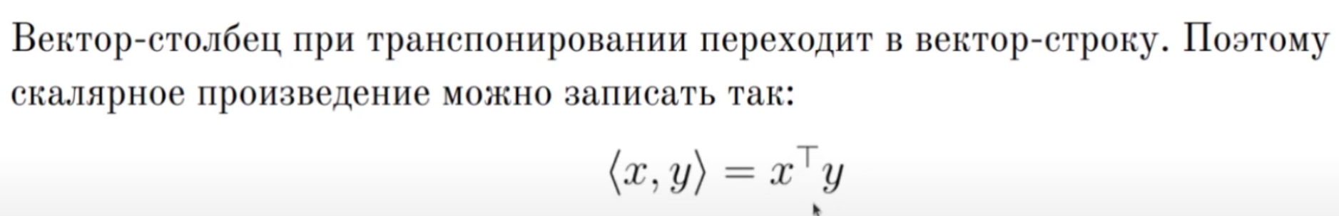

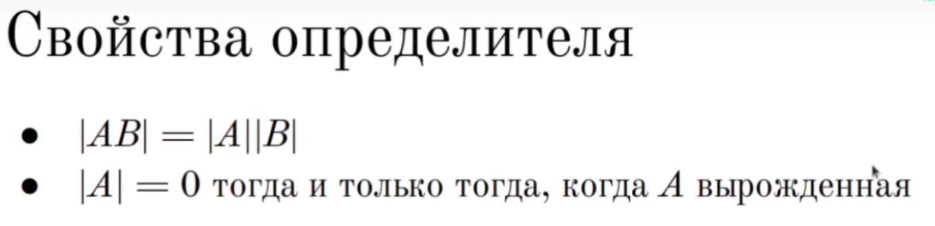

**Линейный оператор.**

Пусть есть некоторый n-мерный вектор x из линейного n-мерного пространства Rn и его нужно перевести в m-мерное пространство Rm. Допустим это можно сделать при помощи одной функции (оператора) f. И эта функция будет действовать по формуле f(x) = A*x, где A – это вектор m*n. Умножив вектор x размерностью n*1 на матрицу размерностью m*n, мы получим новый вектор m*1, т.е. m-мерный вектор, который существует в Rm. Вот такая функция f и называется линейным оператором.

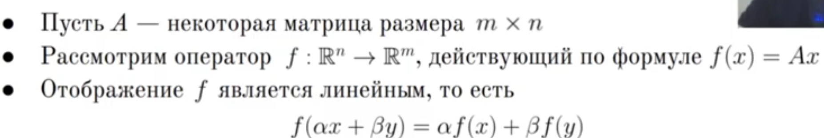

Линейное преобразование – это отображение вектора в то же пространство, в котором он уже находится.

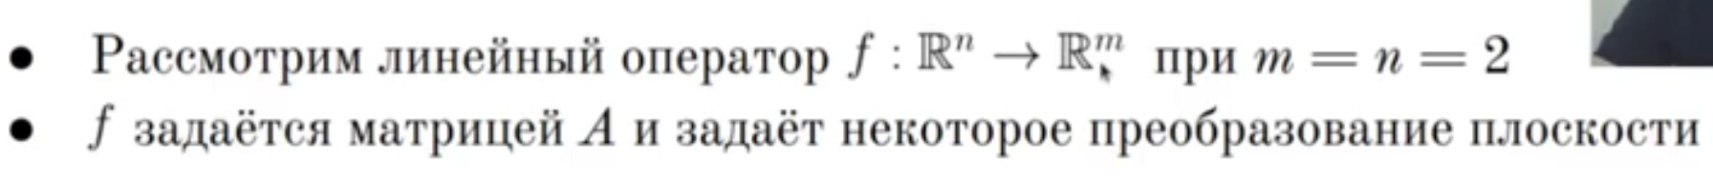

Если матрица А – невырожденная, то идет переход в более высокое пространство, если же она вырожденная, то идет переход в меньшее пространство.

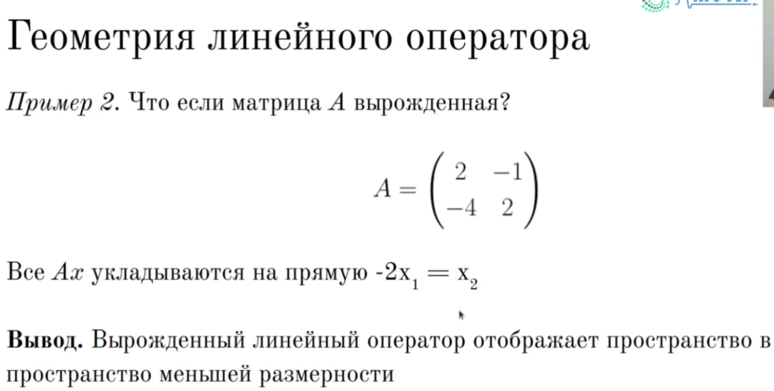

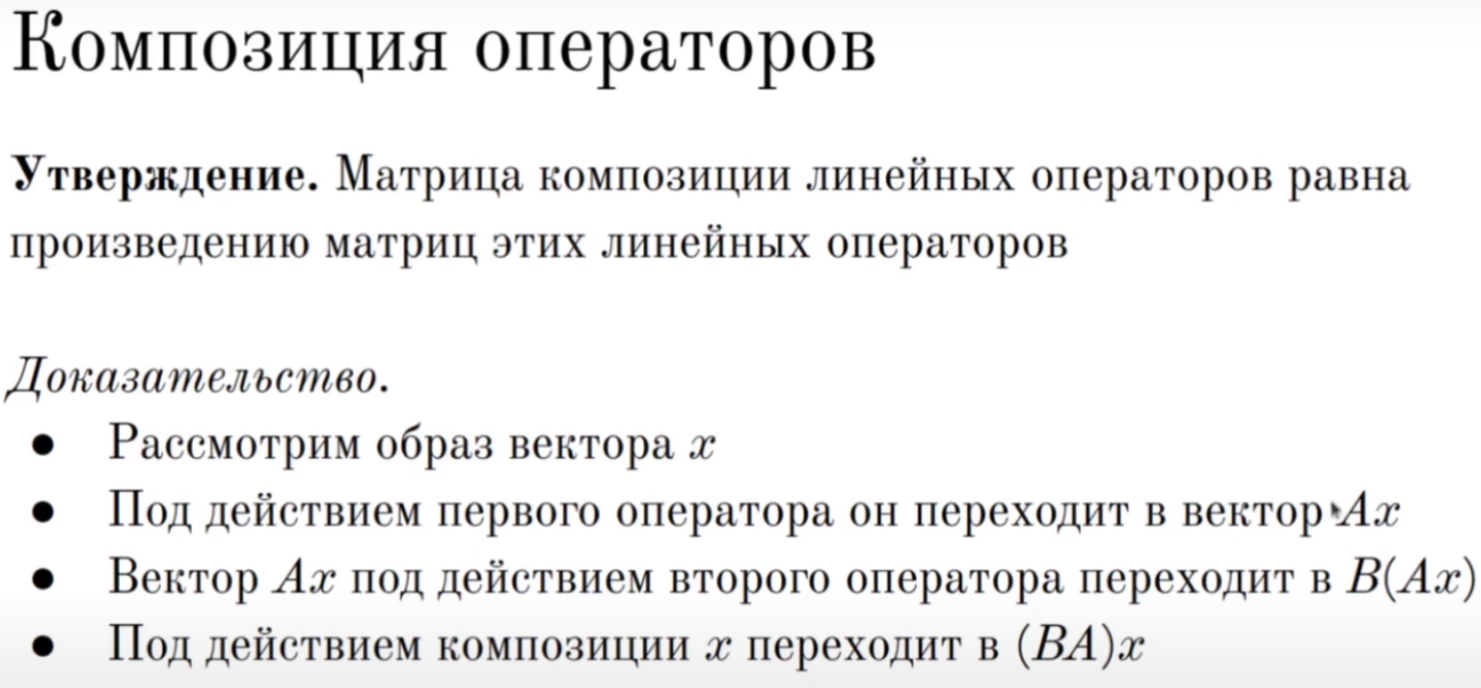

**Определение**: ненулевой вектор , который при умножении на некоторую квадратную матрицу  превращается в самого же себя с числовым коэффициентом , называется **собственным вектором** матрицы . Число  называют **собственным значением** или **собственным числом** данной матрицы.

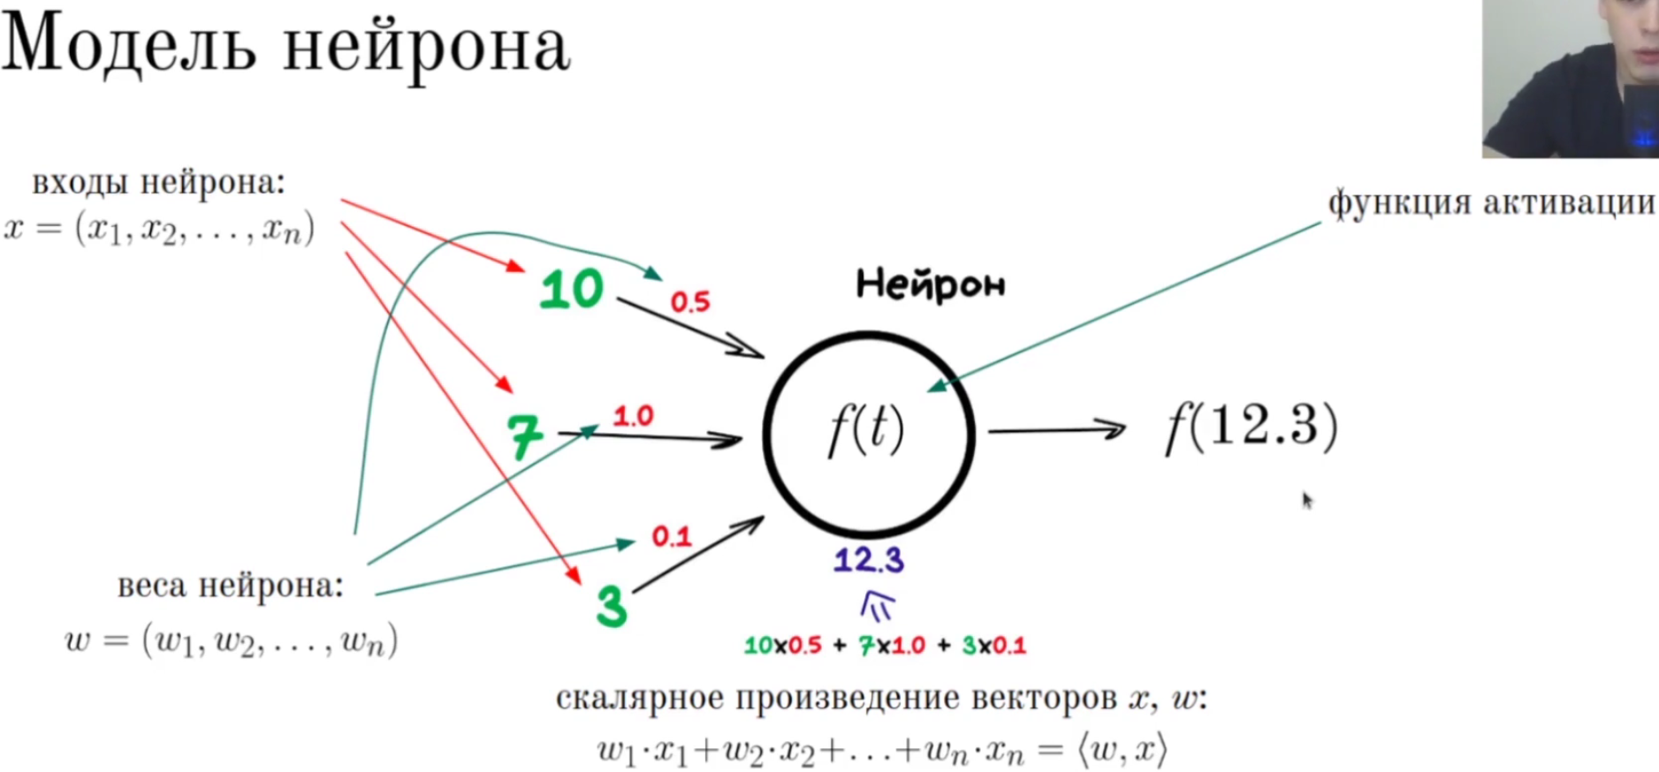

В качестве функции активации часто используют функцию сигмоиды.

